第二部分 恒定电流
专题2.20 近三年高考真题精选精练
一．选择题
1．（2019高考江苏卷物理3）如图所示的电路中，电阻R=2 Ω．断开S后，电压表的读数为3 V；闭合S后，电压表的读数为2 V，则电源的内阻r为（ ）
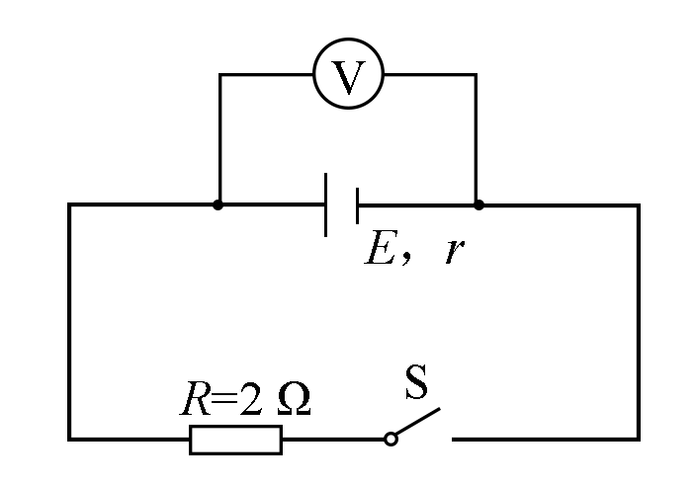
A.1 Ω B.2 Ω C.3 Ω D.4 Ω
2. （2019年4月浙江选考）电动机与小电珠串联接人电路，电动机正常工作时，小电珠的电阻为R₁，两端电压为U₁，流过的电流为I₁；电动机的内电阻为R₂，两端电压为U₂，流过的电流为1₂。则（ ）
A. 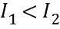 B. 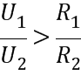 C. 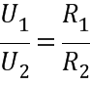 D. 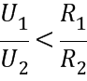
3．（2018江苏高考物理）如图所示，电源E对电容器C充电，当C两端电压达到80 V时，闪光灯瞬间导通并发光，C放电．放电后，闪光灯断开并熄灭，电源再次对C充电．这样不断地充电和放电，闪光灯就周期性地发光．该电路（ ）
A.充电时，通过R的电流不变
B.若R增大，则充电时间变长
C.若C增大，则闪光灯闪光一次通过的电荷量增大[来源:Zxxk.Com]
D.若E减小为85 V，闪光灯闪光一次通过的电荷量不变
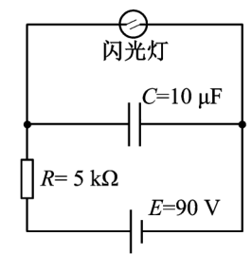
4. （2018海南高考物理）如图，三个电阻R₁、R₂、R₃的阻值均为R，电源的内阻r<R，C为滑动变阻器的中点。闭合开关后，将滑动变阻器的滑片由c点向a端滑动，下列说法正确的是（ ）
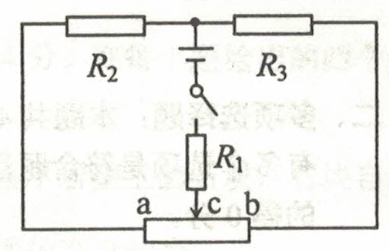
A. R₂消耗的功率变小 B. R₃消耗的功率变大
C. 电源输出的功率变大 D.电源内阻消耗的功率变大
5. （2016全国理综II·17）阻值相等的四个电阻、电容器C及电池E（内阻可忽略）连接成如图所示电路。开关S断开且电流稳定时，C所带的电荷量为Q₁,；闭合开关S，电流再次稳定后，C所带的电荷量为Q₂。Q₁与Q₂的比值为（ ）
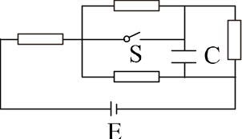
A. 2/5 B. 1/2 C. 3/5 D.2/3
6.(2016江苏高考物理)如图所示的电路中，电源电动势为12 V，内阻为2 Ω，四个电阻的阻值已在图中标出．闭合开关S，下列说法正确的有（ ）
A.路端电压为10 V B.电源的总功率为10 W
C.a、b间电压的大小为5 V D.a、b间用导线连接后，电路的总电流为1 A
7.（2016上海物理）电源电动势反映了电源把其他形式的能量转化为电能的能力，因此（ ）
A.电动势是一种非静电力 B.电动势越大，表明电源储存的电能越多
C.电动势的大小是非静电力做功能力的反映 D.电动势就是闭合电路中电源两端的电压
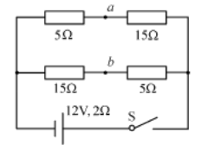
8.（2016上海物理）如图所示电路中，电源内阻忽略不计。闭合电键，电压表示数为U，电流表示数为I；在滑动变阻器R₁的滑片P由a端滑到b端的过程中（ ）
A.U先变大后变小 B.I先变小后变大
C.U与I比值先变大后变小 D.U变化量与I变化量比值等于R₃
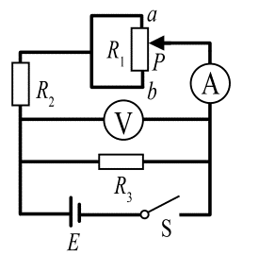
9.（2019年4月浙江选考）下列器件中是电容器的是（ ）
A. 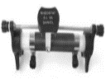 B. 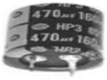 C. 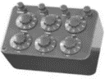 D. 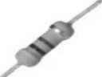
10.（2018年4月浙江选考）杭州市正将主干道上的部分高压钠灯换成LED灯，已知高压钠灯功率为400W，LED灯功率为180W，若更换400盏，则一个月可节约的电能约为（ ）
A. 9×10²kW·h B. 3×10⁵kW·h C.6×10⁵kW·h D. 1×10¹²kW·h
二．计算题
1．（18分）（2018北京理综）如图1所示，用电动势为E、内阻为r的电源，向滑动变阻器R供电。改变变阻器R的阻值，路端电压U与电流I均随之变化。
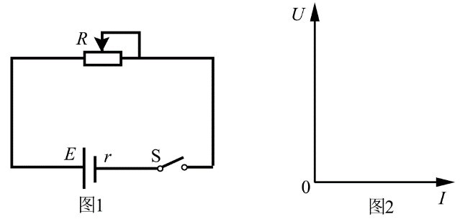
（1）以U为纵坐标，I为横坐标，在图2中画出变阻器阻值R变化过程中U-I图像的示意图，并说明U-I图像与两坐标轴交点的物理意义。
（2）a．请在图2画好的U-I关系图线上任取一点，画出带网格的图形，以其面积表示此时电源的输出功率；
b．请推导该电源对外电路能够输出的最大电功率及条件。
（3）请写出电源电动势定义式，并结合能量守恒定律证明：电源电动势在数值上等于内、外电路电势降落之和。

